**Налаштування DHCP в контейнері на Docker**

**Налаштування Docker**

**apt update**

**apt install docker.io && isc-dhcp-server -y**

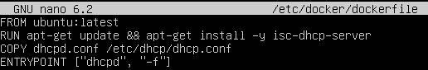

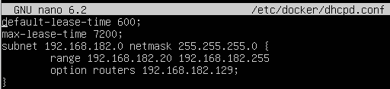

**docker build -t dhcp-container .**

**docker run -d --name dhcp-server dhcp-container**

**Конфігурування DHCP**

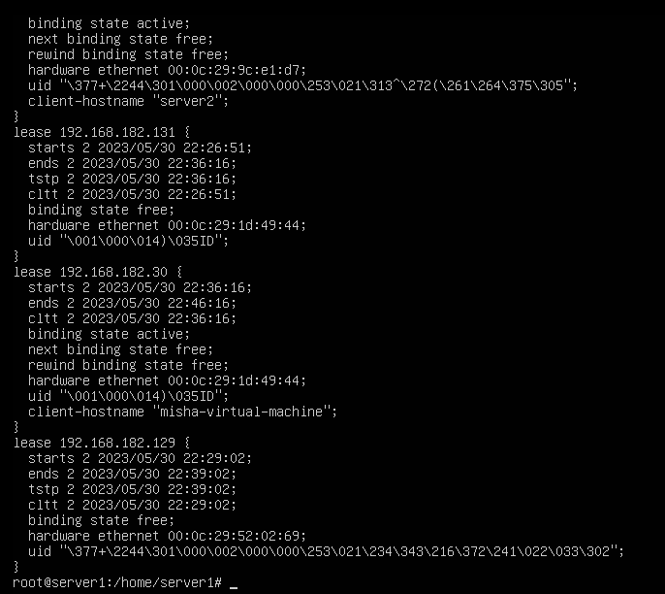

IP на сервері

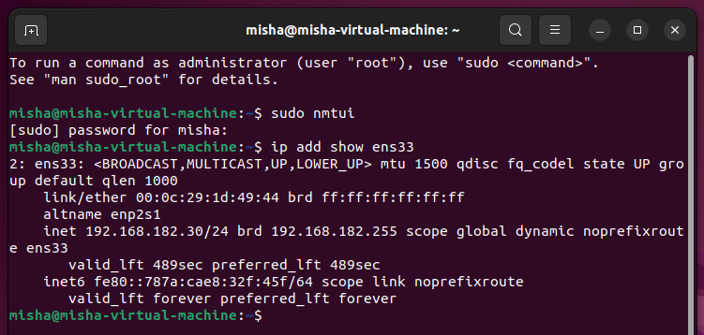

IP клієнта

Використана література

<https://www.linuxtechi.com/how-to-configure-dhcp-server-on-ubuntu/>